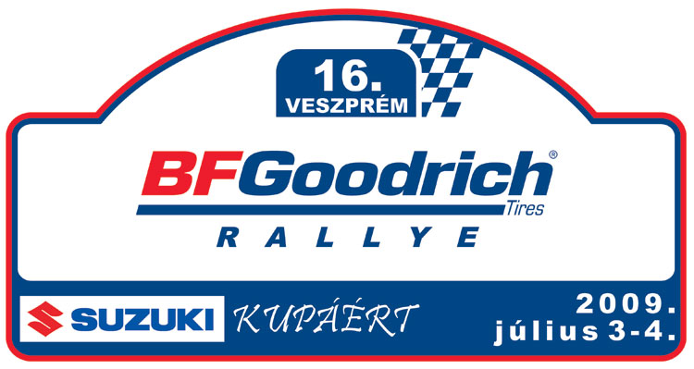

Tizenketten folytatják
- gyorsasági szakasz: Hajmáskér – Öskü
Az N, A csoportban összesen 5 páros állt rajthoz. A leggyorsabbnak Kunczék bizonyultak, 28,2 másodperccel utasították maguk mögé Óraiékat. A harmadik helyet Neukirchner szerezte meg a Hondával. A negyedikként Szombath érkezett, míg az egyetlen N-es autóval Nagy Tamás tetemes, 6 és fél perces hátránnyal ért célba.
Az F csoportban Medvecz, Borbás és Mózer ért célba az első három helyen. Medvecz 5 másodperc előnyt zsebelt be Borbással szemben, míg a subarus páros lemaradása már 14,6 másodperc volt. Ketten nem tudták befejezni az első gyorsot, Stepán műszaki hiba miatt, Osváth pedig egy kitört kerék miatt kényszerült kiállni.
- gyorsasági szakasz: Márkó – Jutaspuszta
A leghosszabb gyorsasági szakaszon Neukirchner teljesített a legjobban, 17:33,4 perces ideje 2,7 másodperccel volt jobb a második helyen célba érő Nagy idejénél. A harmadik helyet ezúttal Szombath szerezte meg, megelőzve Kunczot és Órait.
Az F csoport leggyorsabbja ezúttal Borbás lett. Mögötte Medvecz 12 másodperccel, míg a harmadik helyen Simon már több mint 1 perccel maradt le. Mózer csak a hetedik helyet szerezte meg, így lecsúszott az abszolút harmadik helyről. Vavika nem tudta megismételni a komlói eredményt, autója műszaki hiba miatt megállt.
Ideiglenes eredmény a második gyorsaság szakasz után:
N, A csoport:
- Neukirchner András – Jancza Tamás (Honda Civic VTi, A6) 30’56,9”
- Kuncz Dezső-Kemény Zsolt (Honda Civic VTi, A6) +00’43,3”
- Szombath Zoltán – Nyéki József (Lada 21074, A6) +01’01,2”

F csoport:
- Borbás Szabolcs – Borbás Attila (Mitsubishi Lancer Evo VII, F3) 27’28,4”
- Medvecz Péter – Medvecz Péterné (Mitsubishi Lancer Evo VI, F3)+00’07,0”
- Simon Gábor – Szigetvári Csilla (BMW 318, F2) +02’05,6”

